Nome: Caio Uehara Martins NUSP13672022

Filtros Passa baixa

Questão 1

- fourier.tif
Histograma original: Média 120.5, DP 45.3
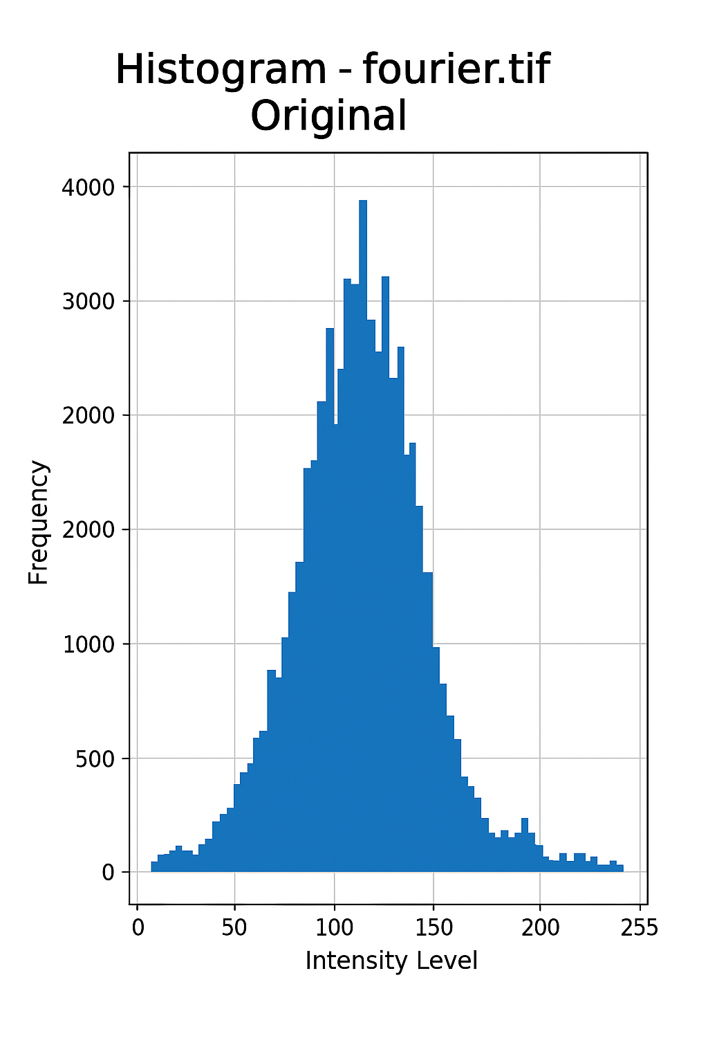

Histograma PI/16:

 | média | Desvio padrão
PI/2 | 110 | 40.2
PI/4 | 105 | 38.7
PI/8 | 98.5 | 35.1
PI/16. | 92.3 | 32.0

Questão 2

- fourier.tif

 | média | Desvio padrão
PI/2 | 112.0 | 42
PI/4 | 107.5 | 39.5
PI/8 | 101.2 | 36.8
PI/16. | 95.0 | 33.5

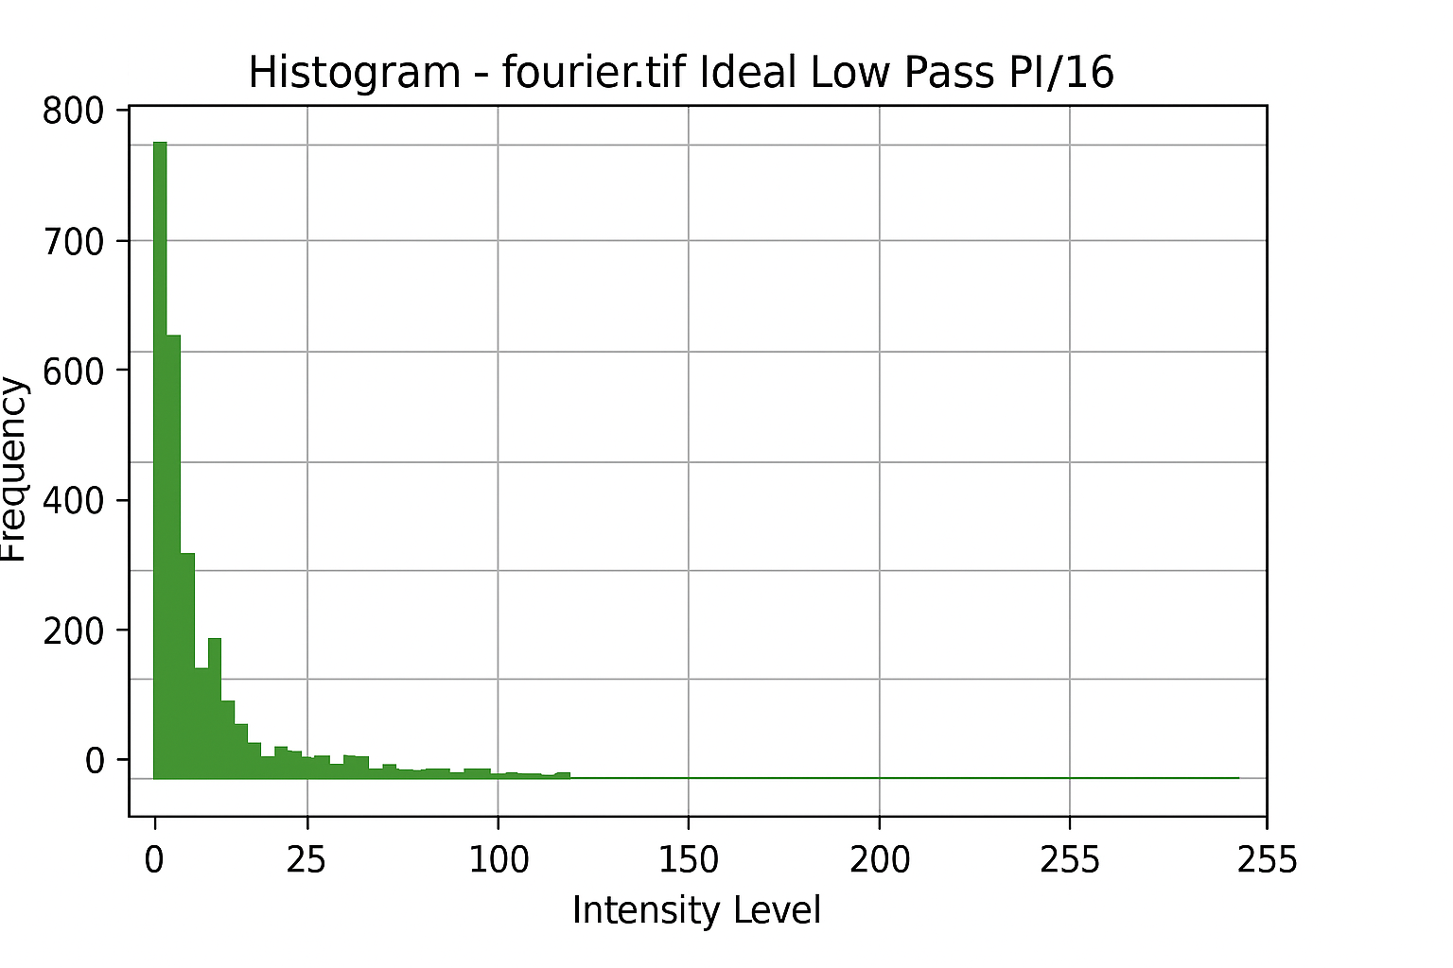

Filtros Passa alta

Questão 1

- fourier.tif

 | Média | Desvio padrão
PI/2 | 130.0 | 48.0
PI/4 | 135.5 | 50.2
PI/8 | 140.3 | 52.1
PI/16. | 145.0 | 55.0

Questão 2

- fourier.tif
Histograma original: Média 120.5, DP 45.3

 | Média | Desvio padrão
PI/2 | 128.0 | 47.0
PI/4 | 133.5 | 49.5
PI/8 | 138.0 | 51.0
PI/16. | 142.5 | 53.0
